[国外华人学者发表的泌尿外科顶尖论文涉嫌造假？](https://mp.weixin.qq.com/s?__biz=MzkxMDYyNzI5NQ==&mid=2247499798&idx=8&sn=5615b56c463f268bf605682d7b24ed1c&chksm=c0a67151226462a66a63361a5f71394588c1eb225024db442910115c8aa8ee8df1652a167a68&scene=126&sessionid=1742701608)

五棵松[学者探讨](javascript:void(0);)2025-03-23 10:45:31北京

2019年，来自英属哥伦比亚大学泌尿科学系的 Yinan Li , Ning Xie , Ruiqi Chen , Ahn R. Lee , Jessica Lovnicki , Emma A. Morrison , Ladan Fazli , Qingfu Zhang , Catherine A. Musselman , Yuzhuo Wang , Jiaoti Huang , Martin E. Gleave , Colin Collins  , Xuesen Dong （通讯作者） 在 European Urology 期刊发表了一篇论文，题目为：RNA Splicing of the BHC80 Gene Contributes to Neuroendocrine Prostate Cancer Progression。

**2025年3月，Daphniphyllum paxianum 在 Pubpeer 论坛发表评论：**

对于两种不同的蛋白质和不同的样本，其相似性比预期的要高得多。相似性由 ImageTwin 检测到。

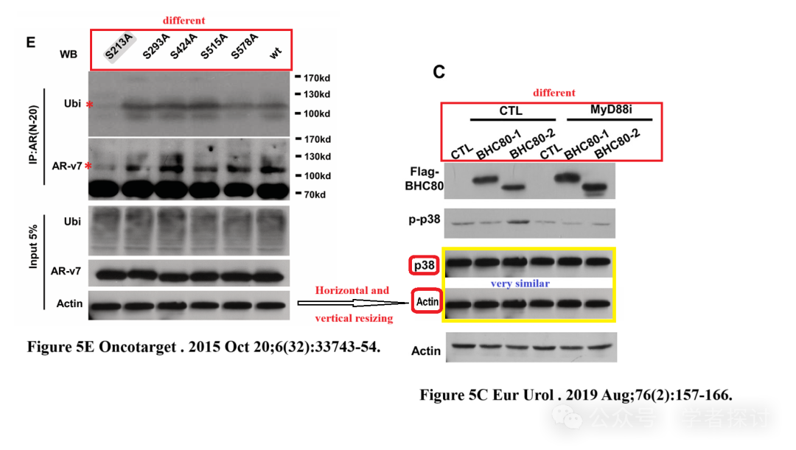

**消息来源：**

https://pubpeer.com/publications/38507CA75783D7A2CCD38814161C25#1

**郑重声明：**

我们的全网查重系统收录了 Pubmed 和 Pubpeer 中的 7000 万 +已发表图库，让您的待查图片可以和已发表论文的图片进行对比，防止图片误用，为您的论文发表保驾护航！基于AI人工智能大数据算法，提供论文图片的核查服务，方便学术期刊、高校、研院所等科研管理部门及时发现并纠正结果图片不当使用。

**如果您有任何建议或需要图片查重帮助，请随时通过客服QQ号3639926437与我们联系。**

[#英属哥伦比亚大学](https://mp.weixin.qq.com/mp/appmsgalbum?__biz=MzkxMDYyNzI5NQ==&action=getalbum&album_id=3812451742819205120#wechat_redirect)